MATARAM KEKURANGAN APD UNTUK TANGANI KORONA

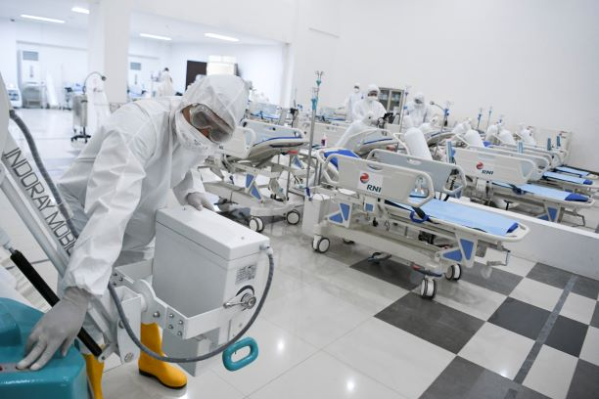
Suasana ruang perawatan pasien korona di Wisma Atlet di Kemayoran jakarta beberapa waktu lalu. (Dok Jawa Pos)

Mataram (Suara NTB) – Bertambahnya jumlah pasien dalam pengawasan (PDP) dan orang dalam pemantauan (ODP) wabah Corona Virus Disease (Covid-19) di Mataram akan berdampak pada penambahan jumlah alat pelindung diri (APD). Sejauh ini, jumlah APD di RSUD Kota Mataram baru 50 unit. Sedangkan, kebutuhan APD dalam proses penanganan PDP di RSUD kota Mataram capai 9.720 unit.
Direktur RSUD kota Mataram, dr Lalu Herman Mahaputra mengatakan, sejauh ini ketersediaan APD di Mataram jauh dari kata cukup. Pemerintah NTB baru memberikan 50 APD untuk Pemkot Mataram selama penanganan DPD yang dirawat di RSUD kota Mataram. “Padahal kita butuh APD dalam sehari itu 100 set,” kata dokter Jack kepada Suara NTB, Selasa, 31 Maret 2020. Sedangkan, PDP di Mataram yang dirawat di RSUD kota Mataram bertambah.
Selain itu, sebut Jack, jumlah dokter spesialis paru yang menangani PDP di RSUD kota Mataram baru berjumlah dua orang. Untuk jumlah perawat hanya 28 orang. “Total dokter kita punya 15 orang. Khusus poli paru baru 2 orang,” katanya.

Terpisah, Kepala Puskesmas Karang Pule, dr Indrajati mengatakan, jumlah ODP yang diperiksa di Puskesmas Karang Pule sudah mencapai 38 orang. Selama pemeriksaan, pihaknya sudah menyiapkan APD standar WHO. “Karena kontak langsung dengan pasien suspect Covid-19, kita harus gunakan APD yang standar WHO di Puskesmas,” katanya.
Tim Penggerak Puskemas Cakranegara, Zarwan mengatakan, saat ini APD yang dimiliki puskemas Cakranegara pada saat pemeriksaan ODP Covid-19 sangat minim. APD yang dimiliki pihaknya tidak memenuhi standar. “Kemarin tim buat APD modifikasi dari jas hujan,” kelakarnya.
Zarwan menerangkan, APD ini dibutuhkan selama pemantauan warga yang datang daru luar daerah. “Saat pmantauan warga yang sudah berpergian ke luar daerah/luar negeri yang banyak terjadi kasus Covid-19 kan harus pakai APD,” katanya.

Sumber Berita
1.https://www.suarantb.com/kota.mataram/2020/292555/Mataram.Kekurangan.APD.untuk.Tangani.Corona/ (Suara NTB 1 April 2020)
2. https://lombokpost.jawapos.com/sumbawa/31/03/2020/pdp-korona-terus-bertambah-stok-apd-di-rs-sumbawa-hampir-habis/ (Lombok Post 31 Maret 2020)

Catatan
Peraturan menteri kesehatan republik indonesia Nomor 52 Tahun 2018 tentang keselamatan dan kesehatan kerja di fasilitas pelayanan kesehatan
Alat Pelindung Diri
Penggunaan Alat Pelindung Diri (APD) dalam mengendalikan risiko keselamatan dan kesehatan kerjamerupakan hal yang sangat penting, khususnya terkait bahaya biologi dengan risiko yang paling tinggi terjadi, sehingga penggunaan APD menjadi satu prosedur utama di dalam proses asuhan pelayanan kesehatan.
APD adalah suatu alat yang mempunyai kemampuan untuk melindungi seseorang yang fungsinya mengisolasi sebagian atau seluruh tubuh sumber daya manusia dari potensi bahaya di Fasyankes. Alat pelindung diri tidak mengurangi pajanan dari sumbernya, hanya saja mengurangi jumlah pajanan yang masuk ke tubuh. APD bersifat eksklusif (hanya melindungi individu) dan spesifik (setiap alat memiliki spesifikasi bahaya yang dapat dikendalikan). Implementasi APD seharusnya menjadi komplementer dari upaya pengendalian di atasnya dan/atau apabila pengendalian di atasnya belum cukup efektif.
Jenis-jenis APD yang dapat tersedia di Fasyankes
sesuai dengan kebutuhan sebagai berikut:
a) Penutup kepala (shower cap)
b) Kacamata Khusus (safety goggle)
c) Pelindung wajah (face shield)
d) Masker
e) Sarung Tangan (hand schoon/sarung tangan karet)
f) Jas Lab dan Apron (apron/jas lab)
g) Pelindung kaki (safety shoes dan sepatu boots)
h) Coverall
Pembudayaan Perilaku Hidup Bersih dan Sehat di Fasilitas Pelayanan Kesehatan Perilaku Hidup Bersih dan Sehat (PHBS) di Fasyankes adalah upaya untuk membudayakan SDM Fasyankes agar mempraktikkan PHBS serta berperan aktif dalam mewujudkan Fasyankes yang sehat.

